Gitea / GitHub → GitLab
브랜치별 독립 반입 자동화 매뉴얼 v7
상태 기준: 프로젝트 + TEST/PROD + sourceBranch
2026-08-29 개정
v7 핵심: 같은 프로젝트라도 feature-dev, feature-test, main은 서로 다른 Baseline / Freeze / Claim / Success 상태를 가집니다.

1. 전체 흐름 한눈에 보기
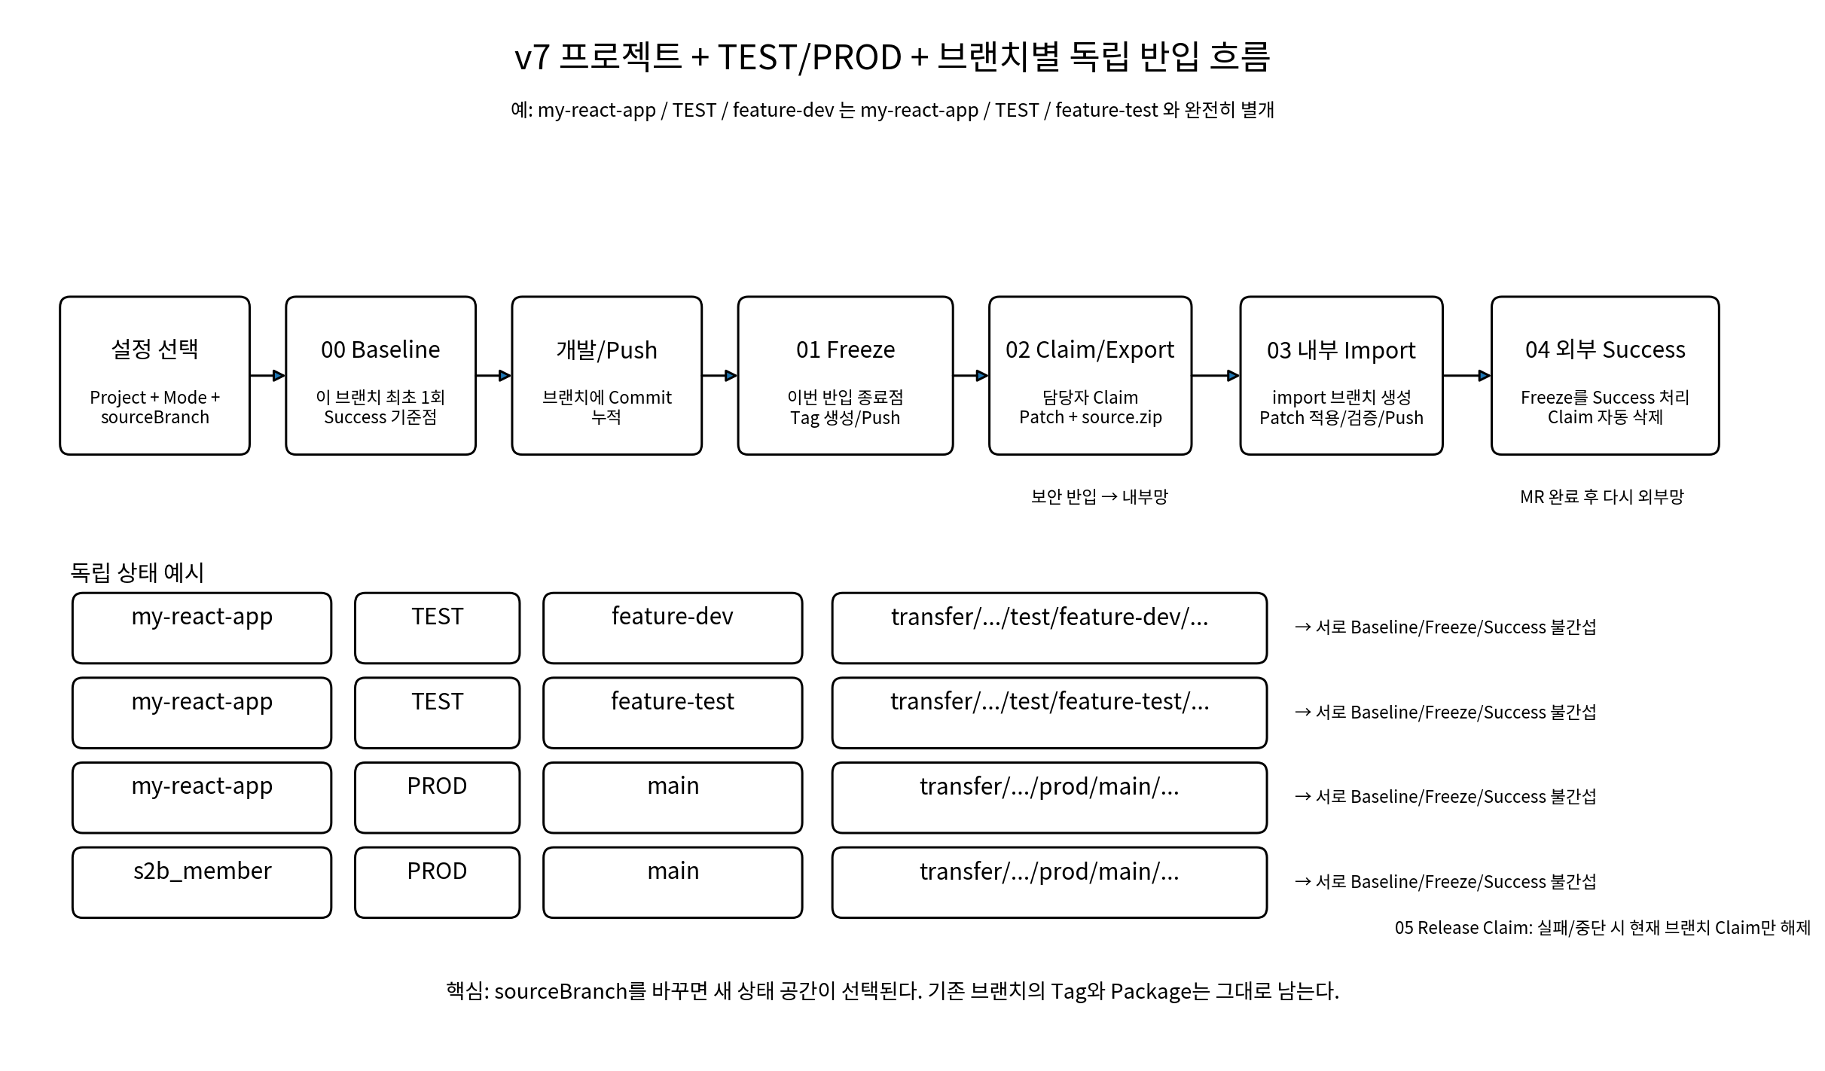
00은 "프로젝트+Mode+브랜치"마다 최초 1회입니다. sourceBranch를 바꾸면 새 독립 상태를 선택하므로 새 브랜치에서는 다시 00부터 시작할 수 있습니다.

2. 왜 v7로 바꿨나
v6에서는 TEST 상태가 프로젝트별로 하나뿐이어서 feature-dev에서 만든 Success Tag가 feature-test의 00 실행까지 막았습니다. v7에서는 브랜치 이름을 Tag namespace에 포함합니다.
v6: transfer/success/test/202608291700
v7 feature-dev: transfer/success/test/feature-dev/202608291700
v7 feature-test: transfer/success/test/feature-test/202608291730
v7 운영 main: transfer/success/prod/main/202608301000
따라서 위 세 상태는 서로를 조회하지 않습니다. 기존 v6 형식의 Tag는 v7 상태 판정에서 자동으로 제외됩니다.

3. 독립 상태의 기준
프로젝트 | Mode | sourceBranch | 독립 상태
my-react-app | TEST | feature-dev | 독립 A
my-react-app | TEST | feature-test | 독립 B
my-react-app | PROD | main | 독립 C
s2b_member | PROD | main | 독립 D
한 상태에서 01을 시작한 뒤에는 같은 담당자가 02 → 내부 03 → 외부 04까지 끝내는 원칙은 그대로 유지합니다.

4. 프로젝트 설정
각 프로젝트 설정은 C:\gitea-transfer\config\<프로젝트명>.json 입니다. TEST/PROD가 각각 어떤 외부 브랜치를 볼지 지정합니다.
"external": {
"remote": "origin",
"profiles": {
"test": { "sourceBranch": "feature-dev" },
"prod": { "sourceBranch": "main" }
}
}
feature-dev 테스트를 끝내고 feature-test를 처음부터 다시 시험하려면 test.sourceBranch만 변경합니다.
"test": { "sourceBranch": "feature-test" }
그 다음 feature-test에서 00 TEST를 실행하면 feature-dev의 Success Tag와 무관하게 새 Baseline이 생성됩니다.

5. Tag 구조
종류 | 예시 | 보관 정책
Baseline/Success | transfer/success/test/feature-dev/<Id> | 보관
Freeze | transfer/freeze/test/feature-dev/<Id> | 보관
Claim | transfer/claim/test/feature-dev/<Id> | 04 완료 후 삭제
Tag는 브랜치에 붙는 것이 아니라 Commit에 붙습니다. 여기서 브랜치 이름을 Tag 경로에 넣는 것은 "이 자동화 상태가 어느 sourceBranch용인지" 구분하기 위한 규칙입니다.

6. 00~05 동작

00 - Initialize Baseline
실행 위치: 외부망
현재 설정된 프로젝트 + Mode + sourceBranch의 최초 Success 기준점을 생성하고 원격에 Push합니다. 같은 프로젝트/TEST라도 다른 sourceBranch면 다시 00을 실행할 수 있습니다.

01 - Freeze Project
실행 위치: 외부망
현재 설정된 origin/<sourceBranch> HEAD에 이번 반입 종료점을 생성합니다. 다른 프로젝트와 다른 브랜치는 건드리지 않습니다.

02 - Claim & Export
실행 위치: 외부망
같은 프로젝트 + Mode + sourceBranch의 마지막 Success부터 Freeze까지에서 allowedAuthorEmails 대상 Commit을 골라 Patch, source.zip, manifest를 만듭니다.

03 - Import Package
실행 위치: 내부망
동일 프로젝트 + Mode + sourceBranch Package를 읽고 내부 origin/main에서 import 브랜치를 만든 뒤 Patch를 적용·검증·Push합니다.

04 - Confirm Success
실행 위치: 외부망
내부 검증/MR 완료 후 같은 브랜치 Freeze Commit에 Success Tag를 만들고 Claim을 삭제합니다.

05 - Release Claim
실행 위치: 외부망
작업을 포기/중단해야 할 때 현재 프로젝트 + Mode + sourceBranch의 Claim만 해제합니다.

7. Package와 내부 import 브랜치도 브랜치별 분리
Windows 폴더명과 내부 Git branch에는 sourceBranch를 안전한 branchKey로 바꿔 사용합니다. 슬래시(/)는 __ 로 변환됩니다.
sourceBranch = feature/dev
branchKey = feature__dev
외부 Package:
C:\gitea-transfer\dist\my-react-app\test\feature__dev\<FreezeId>
내부 투입:
C:\gitea-transfer\inbound\my-react-app\test\feature__dev\<FreezeId>
내부 import branch:
feature/import-my-react-app-test-feature__dev-<FreezeId>

8. 집에서 my-react-app으로 여러 브랜치 테스트
Toolkit에 config\my-react-app.json 예제를 포함했습니다. 먼저 allowedAuthorEmails를 실제 Commit Author Email로 수정합니다.
git config user.email
git log --format="%h %an <%ae> %s"
예시 1 - feature-dev 테스트
1) GitHub에 feature-dev Push
2) my-react-app.json: test.sourceBranch = feature-dev
3) 00 TEST
4) 새 Commit/Push
5) 01 TEST → 02 TEST → 내부 03 TEST → 외부 04 TEST
예시 2 - feature-test를 새로 처음부터 테스트
1) GitHub에 feature-test Push
2) my-react-app.json: test.sourceBranch = feature-test
3) 다시 00 TEST 실행
4) 이후 01 → 02 → 03 → 04
feature-dev의 Tag를 지울 필요가 없습니다. feature-test는 다른 Tag namespace를 사용하므로 완전히 독립적으로 시작됩니다.

9. IntelliJ에서 프로젝트 경로 직접 전달
Workspace에 여러 프로젝트가 있으면 $ProjectFileDir$ 대신 External Tools의 Arguments에 프로젝트 경로를 직접 입력해도 됩니다.
Program:
C:\gitea-transfer\bat\test\00-initialize-baseline-test.bat
Arguments:
"D:\workspace\my-react-app"
Working directory:
D:\workspace\my-react-app
BAT는 첫 번째 인수(%1)를 ProjectRoot로 PowerShell에 전달합니다. 00~05 모두 같은 방식입니다.

10. 기존 v6 Tag와 전환
기존 테스트에서 만든 transfer/success/test/<Id>, transfer/freeze/test/<Id> 형태는 지우지 않아도 됩니다. v7은 transfer/.../<mode>/<sourceBranch>/<Id> 형식만 조회합니다.
테스트용 구형 Tag를 정리하고 싶다면 별도로 삭제할 수 있지만, v7 사용을 위해 필수는 아닙니다.

11. 운영 전 체크리스트
- 프로젝트별 config 파일의 projectName 확인
- allowedAuthorEmails가 실제 git log의 Author Email과 일치하는지 확인
- TEST sourceBranch가 원격(origin)에 Push되어 있는지 확인
- 브랜치별 00→01→02→03→04 반복 테스트 완료
- PROD sourceBranch(main 등) 확인
- PROD 00 실행 전 기존 수동 반입이 해당 Commit까지 완료됐는지 확인
- 01 이후 한 차수는 같은 담당자가 끝까지 처리

